Ressourcenschonung und
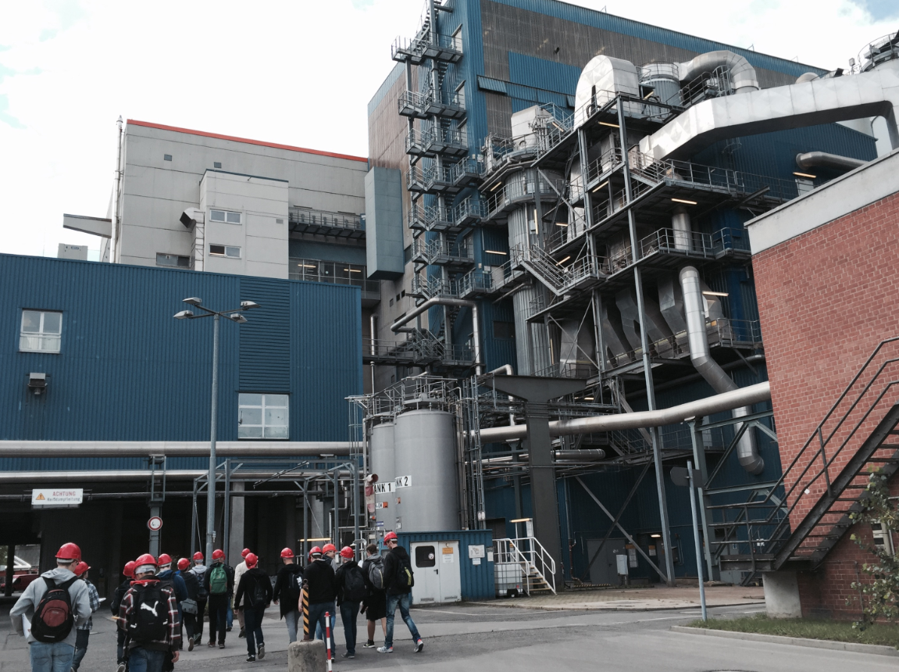

Kreislaufwirtschaft

Work-shop für Sekundarstufen

Inhalt:
- Kärung von gesetzlichen Grundlagen und Termini
- Abfallvermeidung und Handlungsmöglichkeiten
- Abfallvermeidung im öffentlichen Raum
- Abfalltrennung und Handlungsmöglichkeiten
- Abfallverwertung (stoffliche und energetische) und Darstellung verschiedener Kreisläufe
- Abfallverwertungsanlagen in Berlin

Örtlichkeit: In der jeweiligen Schule
Dauer: ca. 90 Minuten
Kosten: entgeltfrei
Buchung: Bestellung/Anmeldung: Lernreihe für Sekundarstufen

